Консультация с использованием
информационно-телекоммуникационных технологий

Введение

Наименование разработки | «Нахождение площади фигуры на клетчатой бумаге по формуле Пика»
Целевая группа | Руководители методических объединений учителей математики, учителя математики
Область применения разработки | Обеспечение выполнения плана мероприятий по реализации в Алтайском крае проекта «Мобильная сеть учителей математики» в 2020 году (Приказ АИРО им. А.М. Топорова от 28.02.2020 г. № 40)

- Основания для разработки

Документ (документы), на основании которых выполняется работа | План мероприятий по реализации в Алтайском крае проекта «Мобильная сеть учителей математики» в 2020 году (Приказ АИРО им. А.М. Топорова от 28.02.2020 г. № 40)  План работы мобильной сети учителей математики Алтайского края

- Назначение разработки

Цель | Содействие развитию профессиональной (предметной) компетентности учителей математики – формирование конкретных знаний, умений и навыков в области решения задач на нахождение площади фигуры на клетчатой бумаге

Решение текстовых задач и задач на работу (ЕГЭ, профиль)

№ | СТРУКТУРНЫЕ КОМПОНЕНТЫ КОНСУЛЬТИРОВАНИЯ | СОДЕРЖАНИЕ
 | Ключевые слова | Площадь фигуры, формула Пика
 | Аннотация к содержанию консультации | Содержание консультации раскрывает опыт работы учителя математики по формированию и развитию у обучающихся умений решать задачи на нахождение площади фигуры на клетчатой бумаге по формуле Пика. В консультации приведены различные примеры решений таких задач
 | Запрос на консультирование | Какие способы нахождения площади фигуры на клетчатой бумаге существуют?

Текст консультации

Многие ученики сталкиваются с задачами на нахождение площади треугольника, параллелограмма, многоугольника и других геометрических фигур по рисунку на клетчатой бумаге. Применяя правила и теоремы из геометрии, ученик может запутаться или забыть, да и к тому же уходит много времени на дополнительное построение, а в условиях экзамена дорога каждая минута. Чтобы не тратить много усилий, времени и не вспоминать впопыхах теоремы, аксиомы, правила, существует теорема Пика, с помощью которой можно без проблем и траты времени вычислить площадь фигуры, расположенной на клетчатой бумаге. Она секретной не является. Информация о ней в интернете имеется и многим материал данной консультации будет крайне полезен.
Об этой формуле я зачастую рассказываю школьникам применительно к нахождению площади треугольника. В консультации ее применение будет рассмотрено и для других фигур.
В задачах, которые будут на ОГЭ и ЕГЭ есть целая группа заданий, в которых дан многоугольник построенный на листе в клетку и стоит вопрос о нахождении его площади. Именно с этой формулой многие задачи решаются изящно и красиво. А кто же такой Пик? Приведем краткую биографическую справку.
Краткая биографическая справка

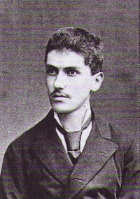

Георг Александр Пик (10.08.1859 – 13.07.1942) – австрийский математик, родился в еврейской семье.
Георга, который был одарённым ребёнком, обучал отец, возглавлявший частный институт. В 16 лет Георг закончил школу и в 1875 году поступил в Венский университет. Уже в следующем году он опубликовал свою первую работу по математике, а ему было всего лишь семнадцать лет. Он изучал математику и физику, окончил его в 1879 г. В 20 лет он получил право преподавать оба эти предмета. В 1877 году из Дрезденской Высшей технической школы (Technische Hochschule) переехал Лео Кёнигсбергер, который занял кафедру в венском университете. Он стал руководителем Пика, и 16 апреля 1880 года под его руководством Пик защитил докторскую диссертацию «О классе абелевых интегралов». В 1881 году он получил место ассистента у Эрнста Маха, который занял кафедру физики в Пражском университете. Чтобы получить право чтения лекций, Георгу необходимо было пройти хабилитацию. Для этого он написал работу «Об интеграции гиперэпиллиптических дифференциалов логарифмами». Это произошло в 1882 году, вскоре после разделения пражского университета на чешский (Карлов университет) и немецкий (Университет Карла – Фердинанда). Пик остался в Немецком университете. В 1884 году Пик уехал в Лейпцигский университет к Феликсу Клейну. Там он познакомился с другим учеником Клейна, Давидом Гильбертом. Позже, в 1885 году, он вернулся в Прагу, где и прошла оставшаяся часть его научной карьеры.
В Немецком университете в Праге в 1888 году Пик получил место экстраординарного профессора математики, затем в 1892-м году стал ординарным профессором. В 1900 – 1901 годах занимал пост декана философского факультета.
В 1910 году Георг Пик был в комитете, созданном Немецким университетом Праги для рассмотрения вопроса о принятии Альберта Энштейна профессором в университет. Пик и физик Антон Лампа были главными инициаторами этого назначения, и благодаря их усилиям Энштейн, с которым Пик впоследствии сдружился, в 1911 году возглавил кафедру теоретической физики в Немецком университете. Пик и Энштейн имели не только общие научные интересы, но они оба страстно увлекались музыкой. Пик, игравший в квартете, который состоял из университетских профессоров, ввёл Энштейна в научное и музыкальное общества Праги.
Круг математических интересов Пика был чрезвычайно широк. В частности, им написаны работы в области функционального анализа и дифференциальной геометрии, эллиптических и абелевых функций, теории дифференциальных уравнений и комплексного анализа, всего более 50 тем. С его именем связаны матрица Пика, интерполяция Пика — Неванлинны, лемма Шварца — Пика. Широкую известность получила открытая им в 1899 году теорема Пика для расчёта площади многоугольника. В Германии эта теорема включена в школьные учебники.
После того как Пик вышел в отставку в 1927 году, он получил звание почётного профессора и вернулся в Вену — город, в котором он родился. Однако в 1938 году после аншлюса Австрии 12 марта он вернулся в Прагу. За десять лет до того, в 1928 году, Пик был избран членом-корреспондентом Чешской академии наук и искусств, но в 1939-м, когда нацисты заняли Прагу, он был исключён из академии.
13 июля 1942 года Пик был депортирован в созданный нацистами в северной Чехии лагерь Терезиенштадт, где умер две недели спустя в возрасте 82 лет.
Перейдем непосредственно к формуле Пика для расчёта площади многоугольника с вершинами в узлах клетки. В Германии эта теорема включена в школьные учебники. Широко известна она стала только лишь в 1969 году, после того, как Гуго Штейнгауз включил её в свою знаменитую книгу «Математический калейдоскоп». Однако, в нашей стране данная формула выходит за рамки школьной программы, и мало кому известна, хотя является универсальной и отличается своей простотой. Изучение данной темы расширяет интеллектуальный кругозор учащихся, а применение её упрощает нахождение площади геометрической фигуры, изображенной на клетчатой бумаге (сетке). Контрольно-измерительные материалы ЕГЭ содержат задания подобного типа, и их можно решить, применяя формулу Пика.
Формулировка теоремы:
S = В + Г / 2 − 1, где S — площадь многоугольника, В — количество целочисленных точек внутри многоугольника, а Г — количество целочисленных точек на границе многоугольника.
Замечание: формула справедлива только для многоугольников, у которых вершины расположены в узлах решетки.
Например, для многоугольника на рисунке, В=7 (красные точки), Г=8 (зелёные точки), поэтому S = 7 + 8/2 - 1 = 10 квадратных единиц.

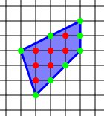

Для интересующихся математикой можно привести доказательство этой теоремы. Всех остальных учащихся достаточно научить правильно определять и вычислять внутренние точки (В) и граничные точки (Г).
Докажем теорему Пика:
• Рассмотрим прямоугольник со сторонами, лежащими на линиях решетки. Пусть длины его сторон равны a и b. Имеем в этом случае В = (a–1)(b–1), Г = 2a+2b и, по формуле Пика, S = (a–1)(b–1)+a+b–1 = ab .
• Рассмотрим теперь прямоугольный треугольник с катетами, лежащими на осях координат. Такой треугольник получается из прямоугольника со сторонами a и b, рассмотренного в предыдущем случае, разрезанием его по диагонали. Пусть на диагонали лежат c целочисленных точек. Тогда для этого случая В = ((a–1)(b–1)–c+2)/2, Г = (2a+2b)/2+c–1 и получаем, что S = ab/2.
• Теперь рассмотрим произвольный треугольник. Его можно получить, отрезав от прямоугольника несколько прямоугольных треугольников (см. рисунок).
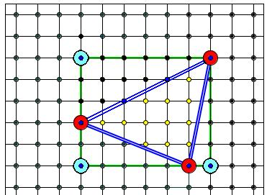
Поскольку и для прямоугольника, и для прямоугольного треугольника формула Пика верна, мы получаем, что она будет справедлива и для произвольного треугольника.
• Остается сделать последний шаг: перейти от треугольников к многоугольникам. Любой многоугольник можно триангулировать, т.е. разбить на треугольники (например, диагоналями). Отсюда по индукции следует, что формула Пика верна для любого многоугольника, что и требовалось доказать.
К сожалению, эта простая и красивая формула плохо обобщается на высшие размерности. Наглядно это показал Рив, предложив в 1957 г. рассмотреть тетраэдр (называемый теперь тетраэдром Рива) со следующими вершинами: A(0,0,0), B(1,0,0), C(0,1,0), D(1,1,k). Этот тетраэдр ABCD при любых k не содержит внутри ни одной точки с целочисленными координатами, а на его границе — лежат только четыре точки A, B, C, D. Таким образом, объём и площадь поверхности этого тетраэдра могут быть разными, в то время как число точек внутри и на границе — неизменны; следовательно, формула Пика не допускает обобщений даже на трёхмерный случай.
Тем не менее, некоторое подобное обобщение на пространства большей размерности всё же имеется, — это многочлены Эрхарта, но они весьма сложны, и зависят не только от числа точек внутри и на границе фигуры.
Так как большинство учащихся обладает средней или даже ниже средней мотивацией к изучению математики, то для них предлагаю следующий алгоритм вычисления пощади многоугольника на клетчатой бумаге:
- Отмечаем внутренние и граничные узлы.
- Считаем количество внутренних и граничных узлов.
- Подставляем полученные данные в формулу Пика и вычисляем.
Приведем два варианта заданий, в которых для нахождения площади фигур можно применить формулу Пика.
Вариант 1
1. На клетчатой бумаге с клетками размером 1 см 1 см изображен треугольник (см. рисунок). Найдите его площадь в квадратных сантиметрах.
2. На клетчатой бумаге с клетками размером 1 см 1 см изображен треугольник (см. рисунок). Найдите его площадь в квадратных сантиметрах.
3. На клетчатой бумаге с клетками размером 1 см 1 см изображена фигура (см. рисунок). Найдите ее площадь в квадратных сантиметрах.
4. На клетчатой бумаге с клетками размером 1 см 1 см изображена трапеция (см. рисунок). Найдите ее площадь в квадратных сантиметрах.

Вариант 2

1. На клетчатой бумаге с клетками размером 1 см 1 см изображен треугольник (см. рисунок). Найдите его площадь в квадратных сантиметрах.

2. На клетчатой бумаге с клетками размером 1 см 1 см изображен треугольник (см. рисунок). Найдите его площадь в квадратных сантиметрах.

3. На клетчатой бумаге с клетками размером 1 см 1 см изображена фигура (см. рисунок). Найдите ее площадь в квадратных сантиметрах.

4. На клетчатой бумаге с клетками размером 1 см 1 см изображена трапеция (см. рисунок). Найдите ее площадь в квадратных сантиметрах.

Ответы к варианту 1
№ задания | 1 | 2 | 3 | 4
Ответ | 6 | 6 | 12,5 | 17,5

Ответы к варианту 2
№ задания | 1 | 2 | 3 | 4
Ответ | 6 | 7,5 | 6 | 14

Находить площадь трапеции, параллелограмма, треугольника проще и быстрее по соответствующим формулам площадей этих фигур. Но когда дан многоугольник, у которого пять и более углов формула Пика работает хорошо.
На рисунке ниже представлены фигуры:
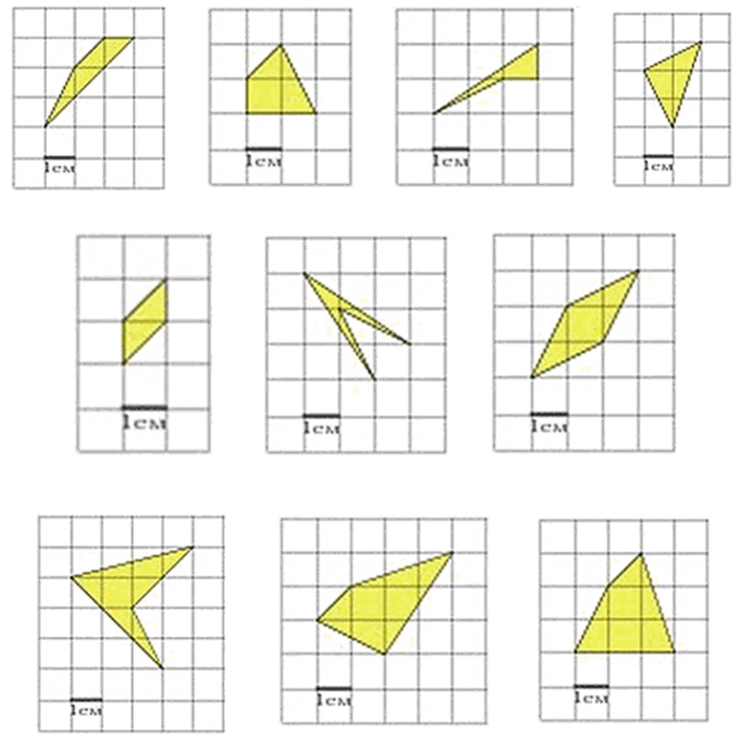
Это типовые фигуры, для которых стоит вопрос о нахождении их площади. Такие или подобные им будут в заданиях ЕГЭ. При помощи формулы Пика такие задачи решаются за минуту.
Предлагается 4 задания, в которых необходимо самостоятельно найти площади следующих фигур:
№1. Найдите площадь четырехугольника, изображенного на клетчатой бумаге с размером клетки 1 см 1 см. Ответ дайте в квадратных сантиметрах. 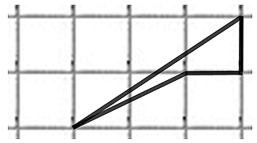
№2. Найдите площадь четырехугольника, изображенного на клетчатой бумаге с размером клетки 1 см 1 см. Ответ дайте в квадратных сантиметрах. 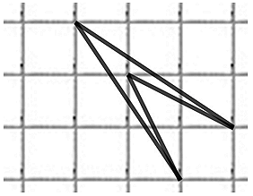
№3. Найдите площадь четырехугольника, изображенного на клетчатой бумаге с размером клетки 1 см 1 см. Ответ дайте в квадратных сантиметрах.

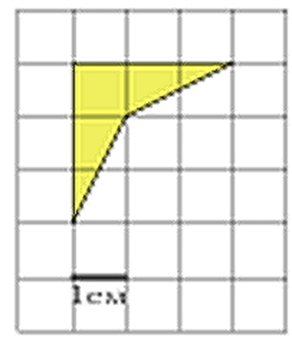
№4. Найдите площадь четырехугольника, изображенного на клетчатой бумаге с размером клетки 1 см 1 см. Ответ дайте в квадратных сантиметрах.

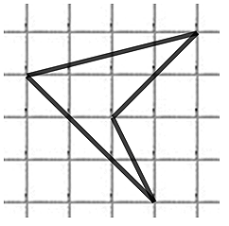
Итак, формула Пика позволяет решать как простые, так и более сложные задачи. Личный педагогический опыт показывает, что формулу Пика может освоить любой ученик, умеющий выполнять несложные математические вычисления.
Однако, наряду с достоинством формулы, есть и недостатки: формулу можно применить лишь для задач, фигуры в которых расположены на клетчатой решетке, вершины которых лежат в узлах решетки. К сожалению формула Пика дает погрешность при нахождении площади круга или кольца на клетчатой бумаге. Поэтому ее не рекомендуется использовать при решении подобных задач.
Тем не менее, формула Пика — это настоящее спасение для тех учеников, которые так и не смогли выучить все формулы для вычисления площадей фигур, для тех, кто так и не уяснил до конца, как выполнить разбиение фигуры или дополнительное построение, чтобы подобраться к вычислению её площади «через знакомых». С другой стороны, для тех, кто площадь многоугольника, изображённого на клетчатой бумаге, умеет находить с помощью вышеперечисленных приёмов, формула Пика послужит дополнительным инструментом, с помощью которого можно будет решить задачу ещё и этим способом (и тем самым проверить правильность своего предыдущего решения, сверив полученные ответы).
Ниже предложен материал для организации работы самостоятельной работы учащихся по нахождению площадей фигур на клетчатой бумаге.
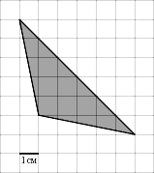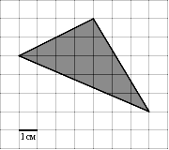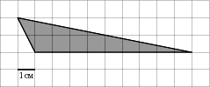
1) 2) 3)

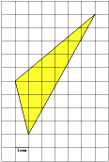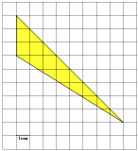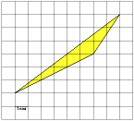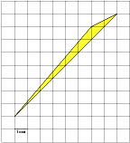
4) 5) 6) 7)

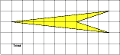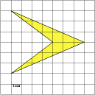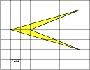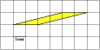
8) 9) 10) 11)

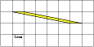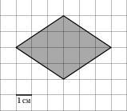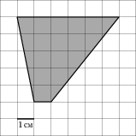
12) 13) 14)

15) 16) 17)

18) 19) 20)

21) 22)
23)

Список литературы и других источников по теме | - http://alexlarin.net/ege11.html  - http://ege.yandex.ru/mathematics/  - http://reshuege.ru/  - А.С. Крутицких и Н.С. Крутицких. Подготовка к ЕГЭ по математике.
Автор-составитель | Камарда Е.П., учитель математики МБОУ «Кулундинская средняя общеобразовательная школа № 2» Кулундинского района, тьютор Мобильной сети учителей математики

